**14.02.2025, ОСЧ 8Б класс**

**Тема:Практикум текстовой деятельности.**

**-Доброе утро, ребята! В тетради напишите сегодняшнее число, Классная работа, тема.**

**Задание: Прочитайте тексты из приложений 1,2,3 и письменно ответьте на вопросы.**

Свете очень понравился цветок, который Саша подарил Оле на день рождения. Девочка решила прочитать информацию об орхидеях. Она нашла на одном из сайтов цветоводов такую информацию.

*(смотри приложение 1)*

Полученная информация заинтересовала Свету, и она решила узнать о способах выращивания этого цветка в домашних условиях из журнала «Начинающий цветовод».

*(смотри приложение 2 «Как вырастить орхидеи в домашних условиях»)*

Света решила, что точно хочет разводить орхидеи. В классе она рассказала об этом учителю и получила следующее домашнее задание: «Найти информацию, как растут орхидеи в естественной среде». С этой целью она сходила в библиотеку и прочитала материал из энциклопедии.

*(смотри приложение 3 «Орхидеи в естественной среде»)*

**Задания к текстам.**

**Задания 1-3 на нахождение извлечение информации.**

1) Когда цветок получил свое название?

А) 65 млн. лет назад

Б) В начале XIX века

В) V–VI веках до н. э

Г) В 1953 году.

2) «Характеризуется достаточно низкими температурами. В таких условиях растения не могут полноценно развить воздушную корневую систему. Встречаются только наземные виды орхидей».

Какая условная климатическая зона отличается данной характеристикой? Найдите и выпишите из текста название этой условной климатической зоны.

3) Воду какой температуры используют для полива орхидей? Выберите все правильные ответы.

А) 18-20

Б) 22-23

В) орхидеи не требуют полива

Г) 23-34

**Задания 4-6 на умение интегрировать и интерпретировать информацию.**

4) Опираясь на текст, взятый с сайта, назовите 2 причины, по которым нельзя пересаживать орхидею в больший по размеру горшок и обрезать воздушные корни.

1)________________________________________________________________

2)_________________________________________________________________

5) Какими способами можно поливать орхидеи?

6) Отметьте одно утверждение, которое противоречит информации из журнала «Начинающий цветовод»

А) Орхидеи отличаются от остальных растений строением корневой системы.

Б) Орхидеи можно поливать таким же способом, как и другие растения.

В) Орхидею нужно сажать в специальный субстрат.

Г) В дикой природе растения живут на скалах, камнях, ветвях.

6) Как вы считаете, почему специальный субстрат для посадки орхидей имеет в своем составе кусочки сосновой коры, мох, корни папоротника, древесный уголь? Свой ответ обоснуйте.

**Задания 7-8 на умение осмыслять и оценивать содержание и форму текста.**

7) Напишите памятку «Это важно при разведении орхидей в домашних условиях» для начинающего цветовода.

8) Заполните пропуски в таблице. В каких условных климатических зонах, по вашему мнению, орхидеи лучше всего растут в дикой природе? Свой ответ обоснуйте.

|  |  |  |  |
| --- | --- | --- | --- |
| зона | климат | территория | виды орхидей |
|  |  | Средний Запад, Беларусь, Украина, Южный Урал | Ограниченное количество видов |
| экваториальная | жаркий и влажный |  |  |
|  | влажный | Гористая местность | все виды |
|  |  |  | только наземные виды орхидей |



Приложение 1

Приложение 2

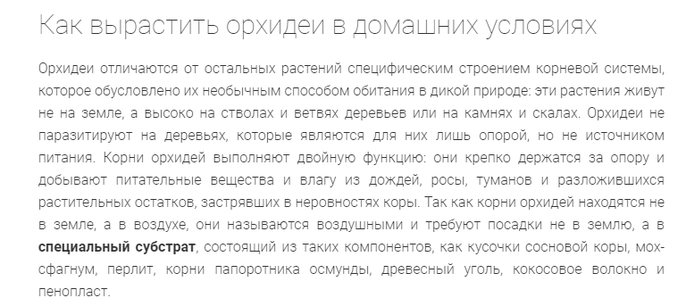

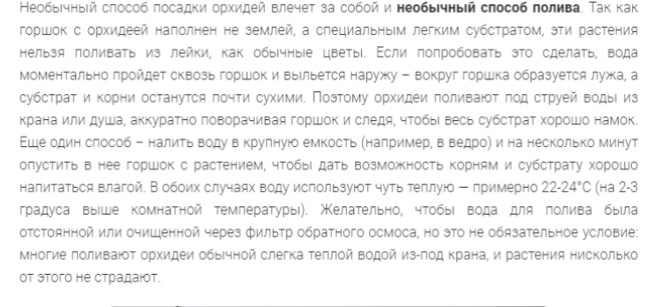

Приложение 3





